KIT COMPLUINO
Compluino Modular: é un novo conxunto de __________ e actuadores que se conectan directamente cun ______ cable de tres ______ ca placa Compluino UNO.
Compluino Modular simplifica os procesos de prototipado electrónico permitindo que o alumnado se poda centrar máis na resolución de problemas relacionados ca algoritmia e a ___________.
Baséase na placa controladora Compluino UNO. Compluino é a versión ______________ da placa ________________ orixinal, realizada por Complubot. Compluino dispón dun conxunto adicional de pines de entrada saída que facilitan o conexionado de módulos sensores e actuadores, algo fundamental para realizar proxectos de forma _________ e estable.

Contido do kit
Este kit inclúe os seguintes materiais:
- 1 - Placa ______________
- 1 - Cable __________
- 1 - Chasis de ________ + Tornillería + Separadores M3.
- 1 – ___________________ PH1.
- 2 - Módulo led __________ con conector Molex.
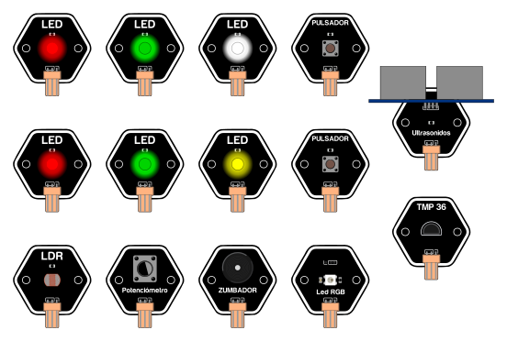
- 2 - Módulo led verde con conector Molex.
- 1 - Módulo led _______ con conector Molex.
- 1 - Módulo led branco con conector Molex.
- 2 - Módulo ________ con conector Molex.
- 1 - Módulo LDR con conector Molex.
- 1 - Módulo potenciómetro con conector Molex.
- 1 - Módulo zoador con conector Molex.
- 1 - Módulo TMP 36 con ________ Molex.
- 1 - Módulo RGB __________ con protección e conector Molex.
- 1 - Módulo HC-SR04, en configuración “un hilo” e conector Molex.
- 7 - Cables de conexión ______________________________

